**HISTORIAN KOE 7.LK NIMI: _______________________ LUOKKA: ____**

**PISTEET: ___/40 NÄHNYT: ____________________ NUMERO: ____**

**1. Yhdistä seuraavat asiat / termit oikein.**

Nälkävuodet ● ● pyrki kieltämään alkoholin

Raittiusliike ● ● eivät vastustaneet venäläistämistoimia

”Vihreä kulta” ● ● 1867-1868

Tukkijätkä ● ● kasvoi metsässä

Myöntyväiset ● ● kieltäytyivät tottelemasta laittomia määräyksiä

Perustuslailliset ● ● uitti puutavaraa sahalle

Venäläistämiskausi ● ● korosti ja ihannoi isänmaata

Kansallisromantiikka ● ● autonomian rajoittaminen 1899-1917

____/8p

**2. Ovatko seuraavat väittämät oikein vai väärin? Perustele valintasi.**

Suomen talous kehittyi nopeasti 1800-luvun jälkipuolella. O / V

_______________________________________________________________________________________

_______________________________________________________________________________________

Koulunkäynti oli kallista, joten koulujen määrää vähennettiin 1800-luvulla. O / V

_______________________________________________________________________________________

_______________________________________________________________________________________

Ihmisten kiinnostus vaikuttaa itseään koskeviin asioihin väheni 1800-luvun lopussa. O / V

_______________________________________________________________________________________

_______________________________________________________________________________________

____/6p

**3. Minkälaisista syistä suuri määrä suomalaisia muutti 1800-luvun lopussa ulkomaille?**

_______________________________________________________________________________________

______________________________________________________________________________________________________________________________________________________________________________

_______________________________________________________________________________________

_______________________________________________________________________________________

____ /3p

**4. Miten naisten asema parani Suomessa 1800-luvun jälkipuolella?**

_______________________________________________________________________________________

______________________________________________________________________________________________________________________________________________________________________________

_______________________________________________________________________________________

_______________________________________________________________________________________

_______________________________________________________________________________________

_______________________________________________________________________________________

____ /4p

**5. Miksi kansakoulujen perustamista vastustettiin aluksi?**

_______________________________________________________________________________________

______________________________________________________________________________________________________________________________________________________________________________

_______________________________________________________________________________________

_______________________________________________________________________________________

____ /3p

**6. Yhdistä oikeaan maalaukseen seuraavien taiteilijoiden nimet:**

**Helene Shjerfbeck, Hugo Simberg, Albert Edelfelt ja Akseli Gallen-Kallela.**

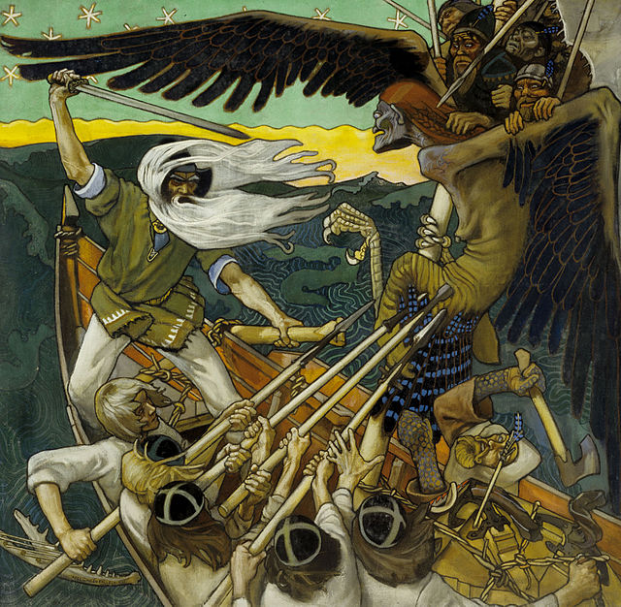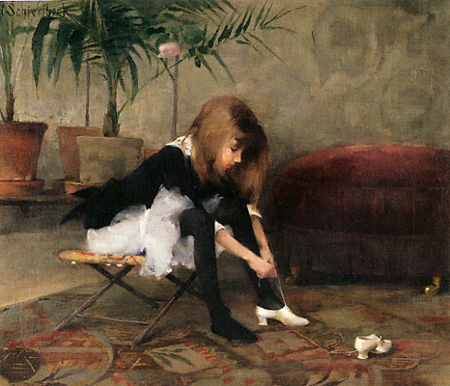

___________________________________ ____________________________________

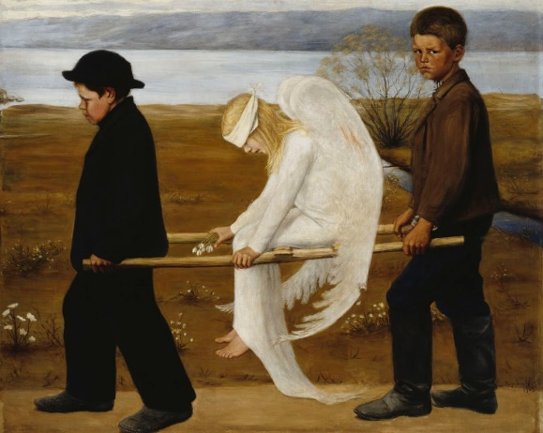 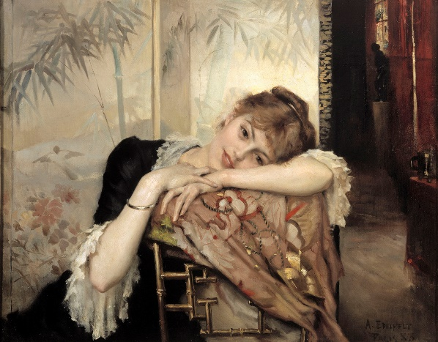

___________________________________ ____________________________________

Millä nimellä tätä ajanjaksoa (1880-1910) kutsutaan Suomen taiteessa?

_________________________________________________________________________________

____/5p

**7. Laita alla olevat asiat oikeaan aikajärjestykseen. Anna ensimmäiselle tapahtumalle numeroksi 1,**

**toiselle numeroksi 2 jne.**

__ eduskuntauudistus __ helmikuun manifesti

__ ensimmäiset eduskuntavaalit __ jääkärien lähtö Saksaan

__ Suomen itsenäistyminen __ Nikolai Bobrikovin murha

____ /6p

**8. Minkälaisia muutoksia vuoden 1906 eduskuntauudistus toi mukanaan?**

_______________________________________________________________________________________

_______________________________________________________________________________________

_______________________________________________________________________________________

_______________________________________________________________________________________

_______________________________________________________________________________________

_______________________________________________________________________________________

_______________________________________________________________________________________

_______________________________________________________________________________________

____/5p

